Readme in Italiano

Autore Massimo Sedda Data 26.10.2025

PROGETTO PICCOLO RILEVATORE DI MOVIMENTO

Problema principale:
Creare un piccolo rilevatore di movimento, che ad ogni rilevamento emetta un suono e luci con colore rosso/blu per simulare la polizia.
Progetto abbastanza semplice.

Componenti utilizzati:
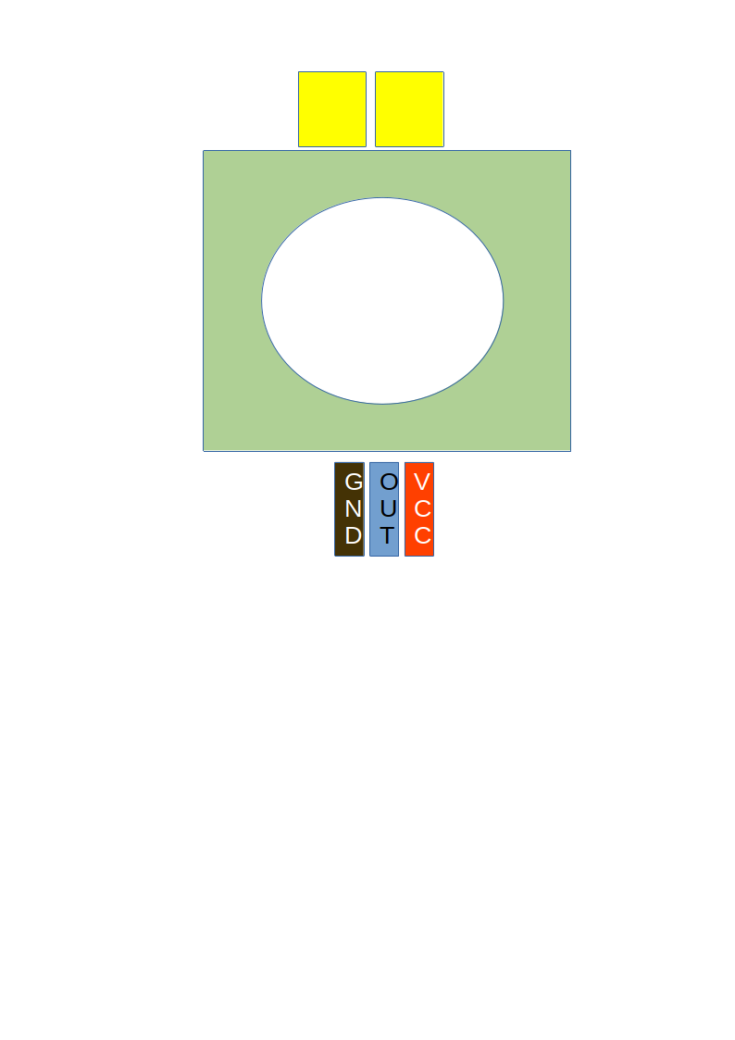
n.1 ESP32
n.1 Buzzer attivo con + collegato al GPIO 12 e – al GND comune in una piccola breadboard
n.1 LED RGB, rispettivamente Red GPIO 5, Green GPIO 18 e Blue GPIO 19, ognuno con resistenza 220 Omega e secondo pin al GND comune
n.1 PIR Sensor HC-SR501 GND in comune, GPIO 34 (only Input), VCC connesso al 3.3V dell’ESP32
n.1 alimentazione ESP32 connesso al PC o ad un Power bank

Alcune feature che vorrei aggiungere in futuro:
- inviare una notifica quando rileva un movimento
- scattare tramite un esp32-CAM una foto di chi ha fatto scattare l’allarme

Sketch:

//Progetto sensore di movimento di Massimo Sedda 26.10.2025
//creare un semplice rilevatore di movimento. Ad ogni movimento emette un suono prolungato x3 e un led RGB simula le luci della polizia
// CONFIGURAZIONE OUTPUT
// pin PIR: a è VCC 3.3V b GPIO 34 c GND
const int pir_pin = 34; //pin sensore collegato a esp32
const int buzzer = 12;
const int rgbRosso =5;
const int rgbVerde =18;
const int rgbBlu =19;

int dutyCycle3;//val rgbrosso
int dutyCycle4;//val rgbverde
int dutyCycle5;//val rgbblu

// setting PWM properties
const int freq = 5000;
const int ledChannel3 = 2;//ch rgbrosso
const int ledChannel4 = 3;//ch rgbverde
const int ledChannel5 = 4;//ch rgbblu
const int resolution = 8;

int movimento = 0; // nessun movimento rilevato =0

void rgbOutput(int dutyCicle3, int dutyCicle4,int dutyCicle5){ //invia settaggi dalla funzione sirena
ledcWrite(rgbRosso, dutyCycle3);
ledcWrite(rgbVerde, dutyCycle4);
ledcWrite(rgbBlu, dutyCycle5);
}

void sirena(){//colori sirena polizia
for (int i=0; i<5; i++){
digitalWrite(buzzer,HIGH);
for (int i=0; i<3; i++){
dutyCycle3=map(100, 0, 100, 0, 255);
dutyCycle4=map(0, 0, 100, 0, 255);
dutyCycle5=map(0, 0, 100, 0, 255);
rgbOutput(dutyCycle3,dutyCycle4,dutyCycle5);
delay(150);
dutyCycle3=map(0, 0, 100, 0, 255);
rgbOutput(dutyCycle3,dutyCycle4,dutyCycle5);
}
delay(80);
for (int i=0; i<3; i++){
dutyCycle3=map(0, 0, 100, 0, 255);
dutyCycle4=map(0, 0, 100, 0, 255);
dutyCycle5=map(100, 0, 100, 0, 255);
rgbOutput(dutyCycle3,dutyCycle4,dutyCycle5);
delay(150);
dutyCycle5=map(100, 0, 100, 0, 255);
rgbOutput(dutyCycle3,dutyCycle4,dutyCycle5);
}
delay(120);
}
}
void sirenaOff(){//assegna valori casuali per quando non rileva nessuno
digitalWrite(buzzer,LOW);
dutyCycle3=map(0, 0, 100, 0, 255);
dutyCycle4=map(0, 0, 100, 0, 255);
dutyCycle5=map(0, 0, 100, 0, 255);
rgbOutput(dutyCycle3,dutyCycle4,dutyCycle5);

}

void setup() {
pinMode(pir_pin,INPUT);
pinMode(buzzer,OUTPUT);
pinMode(rgbRosso, OUTPUT);
pinMode(rgbVerde, OUTPUT);
pinMode(rgbBlu, OUTPUT);

// Set up LEDC pins
ledcAttachChannel(rgbRosso, freq, resolution, ledChannel3);
ledcAttachChannel(rgbVerde, freq, resolution, ledChannel4);
ledcAttachChannel(rgbBlu, freq, resolution, ledChannel5);
Serial.begin(921600);
Serial.println("PIR Sensor Started");

}

void loop() {
movimento = digitalRead(pir_pin);
if (movimento == HIGH){
Serial.println("Rilevato!");
sirena();
} else {
Serial.println("Nessun movimento rilevato!");
sirenaOff();
delay(10);
}
}

